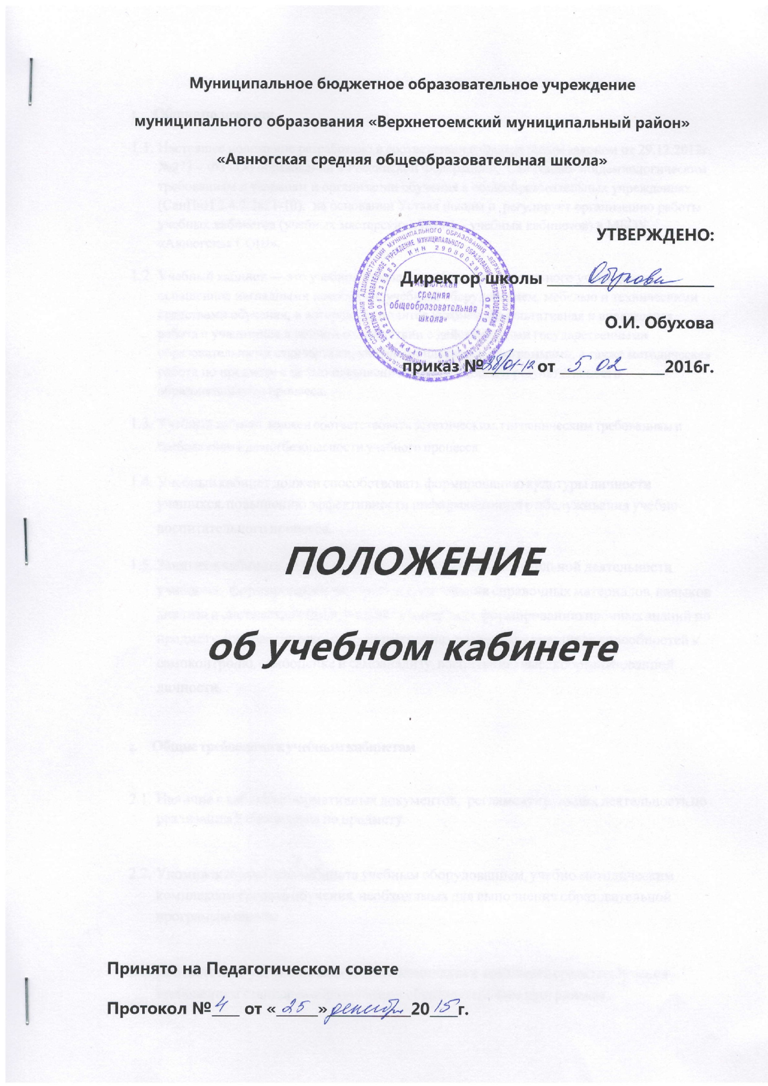

1. **Общие положения**
   1. Настоящее положение разработано в соответствии с Федеральным законом от 29.12.2012г. №273 – ФЗ «Об образовании в Российской Федерации», Санитарно-эпидемиологическим требованиям к условиям и организации обучения в общеобразовательных учреждениях (СанПиН 2.4.2.2821-10), на основании Устава школы и регулирует организацию работы учебных кабинетов (учебных мастерских), (далее - учебных кабинетов) в МБОУ «Авнюгская СОШ».
   2. Учебный кабинет — это учебное помещение общеобразовательного учреждения, оснащенное наглядными пособиями, учебным оборудованием, мебелью и техническими средствами обучения, в котором проводится учебная, факультативная и внеклассная работа с учащимися в полном соответствии с действующими государственными образовательными стандартами, учебными планами и программами, а также методическая работа по предмету с целью повышения эффективности и результативности образовательного процесса.
   3. Учебный кабинет должен соответствовать эстетическим, гигиеническим требованиям и требованиям правил безопасности учебного процесса.
   4. Учебный кабинет должен способствовать формированию культуры личности учащихся, повышению эффективности информационного обслуживания учебно-воспитательного процесса.
   5. Занятия в кабинете должны служить: активизации мыслительной деятельности учащихся; формированию навыков использования справочных материалов, навыков анализа и систематизации изученного материала; формированию прочных знаний по предмету, их практическому применению; развитию у учащихся способностей к самоконтролю, самооценке и самоанализу; воспитанию высокоорганизованной личности.
2. **Общие требования к учебным кабинетам**
   1. Наличие в кабинете нормативных документов, регламентирующих деятельность по реализации й программы по предмету.
   2. Укомплектованность кабинета учебным оборудованием, учебно-методическим комплексом средств обучения, необходимых для выполнения образовательной программы школы.
   3. Соответствие учебно-методического комплекса и комплекса средств обучения требованиям стандарта образования и образовательным программам .
   4. Обеспеченность учебниками, дидактическими материалами, раздаточным материалом в соответствии с образовательной программой школы.
   5. Наличие и обеспеченность учащихся комплектом типовых заданий, тестов, контрольных работ и т.п. для диагностики выполнения требований базового и повышенного уровней образовательного стандарта.
   6. Соблюдение эстетических требований к оформлению кабинета: наличие постоянных и сменных учебно-информационных стендов.
   7. Стендовый материал учебного кабинета должен содержать: федеральный государственный образовательный стандарт по предмету (минимально необходимое содержание образования и требования к уровню обязательной подготовки); рекомендации для учащихся по проектированию их учебной деятельности (подготовка к тестированию, экзаменам, практикумам и др.); правила техники безопасности работы и поведения в кабинете; материалы, используемые в учебном процессе.
   8. Соблюдение правил техники безопасности. Наличие инструкций по технике безопасности, журнала инструктажей с учащимися по соблюдению норм ТБ. Наличие противопожарного инвентаря, аптечки первой помощи (для учебных мастерских, лабораторий и кабинетов, в которых оно необходимо).
   9. Паспорт кабинета, который включает в себя: акт готовности кабинета к учебному году, расписание работы кабинета, учебно-методический комплекс, перечень имеющегося оборудования, план-схема расстановки мебели и оборудования, план работы кабинета на учебный год, перспективный план развития кабинета, правила пользования кабинетом. Приложение.
3. **Право собственности и распоряжение оборудованием учебного кабинета школы**
   1. Оборудование учебного кабинета, приобретенное на средства учредителя, средства школы является неотъемлемым имуществом МБОУ «Авнюгская СОШ».
   2. Оборудование и оснащение учебного кабинета, созданное педагогическими работниками во время их работы в штатной должности работника школы без привлечения личных материально-финансовых ресурсов принадлежит образовательному учреждению на праве собственности.
   3. Оборудование и оснащение учебного кабинета школы, приобретенное за счет личных финансовых средств работника ОУ принадлежит данному работнику школы.
4. **Руководство учебным кабинетом**
   1. Руководство учебным кабинетом осуществляет учитель, назначенный приказом по общеобразовательному учреждению.
   2. Оплата заведующему за руководство учебным кабинетом осуществляется в соответствии с Положением о системе оплаты труда.
   3. Заведующий учебным кабинетом:

* планирует работу учебного кабинета, в т. ч. организацию методической работы;
* максимально использует возможности учебного кабинета для осуществления образовательного процесса;
* выполняет работу по обеспечению сохранности и обновлению технических средств обучения, пособий, демонстративных приборов, измерительной аппаратуры, лабораторного оборудования, других средств обучения, т. е. по ремонту и восполнению учебно-материального фонда кабинета;
* осуществляет контроль за санитарно-гигиеническим состоянием кабинета;
* принимает на ответственное хранение материальные ценности учебного кабинета, ведет их учет в установленном порядке;
* принимает меры по эстетическому оформлению кабинета, своевременному обновлению стендовой информации;
* организовывает внеклассную работу по предмету (консультации, дополнительные занятия, заседания клубов и др.), отражает ее в расписании работы кабинетов;
* проводит работу по созданию банка творческих работ учителя и учащихся;
* при нахождении обучающихся в учебном кабинете несет ответственность за соблюдение правил техники безопасности, санитарии, за охрану жизни и здоровья детей;
* ведет опись оборудования учебного кабинета, делает копии заявок на ремонт, на замену и восполнение средств обучения, а также копии актов на списание устаревшего и испорченного оборудования.

1. **Права и обязанности участников образовательного процесса**
   1. Администрация обязана:

* определять порядок использования оборудования учебных кабинетов;
* следить за выполнением требований к санитарно-гигиеническим характеристикам и нормам техники безопасности;
* обеспечивать сохранность оборудования кабинета во внеурочное время и санитарно-гигиеническое обслуживание кабинета по окончании учебных занятий;
* принимать своевременные меры по ремонту кабинета ;
* принимать меры, направленные на обеспечение кабинета необходимым оборудованием и приборами согласно учебным программам;
  1. Заведующий учебным кабинетом обязан:
* обеспечивать сохранение здоровья и безопасности жизнедеятельности учащихся во время проведения уроков, консультаций, элективных курсов и иных мероприятий, предусмотренных учебным планом и планом воспитательной работы;
* содержать кабинет в соответствии с санитарно-гигиеническими требованиями, предъявляемыми к школьному кабинету, соблюдать режим проветривания;
* способствовать развитию материально-технической базы кабинета в соответствии с его спецификой;
* следить за чистотой кабинета, проводить генеральную уборку силами учащихся класса (по согласованию с родителями), закрепленного за кабинетом;
* следить за озеленением кабинета;
* составлять перспективный план развития кабинета на 3 года и план работы кабинета на текущий учебный год, вести контроль за выполнением данных планов;
* обеспечивать надлежащий уход за имуществом кабинета;
* обеспечивать соблюдение правил техники безопасности, наличие правил поведения в кабинете, проводить соответствующие инструктажи с учащимися с отметкой в журнале, где это предусмотрено;
* вести необходимую документацию кабинета (паспорт кабинета)
  1. Заведующий кабинетом имеет право:
* ставить перед администрацией вопросы по улучшению работы кабинета;
* при несогласии с решением администрации по вопросам работы кабинета обоснованно опротестовать их.

1. **Оценка деятельности учебного кабинета**
   1. Выполняется на основании «Положения о смотре учебных кабинетов»
   2. По результатам смотра подводятся итоги и определяются кабинеты, подлежащие оплате и размер оплаты.

**Приложение**

**ПАСПОРТ УЧЕБНОГО КАБИНЕТА**

**______________________________**

1. Ф.И.О. учителя, ответственного за кабинет:
2. Ответственный класс:
3. Этаж, площадь: второй /первый, ___м
4. Освещение: лампы дневного света/ лампы люминесцентные, естественное
5. Отопление: централизованное
6. Для каких классов оборудован кабинет: 5 – 11 классы/1-4 классы
7. Количество учителей, работающих в кабинете: 1
8. Число посадочных мест:
9. Акт готовности кабинета к учебному году.
10. ПЛАН – СХЕМА КАБИНЕТА

«УТВЕРЖДАЮ»

Директор школы _________

**График работы кабинета на_____________учебный год**

|  |  |  |  |
| --- | --- | --- | --- |
|  | Урочные часы работы | Внеурочные часы работы | |
|  | Расписание уроков | Дополнительные, индивидуальные занятия, консультации со слабоуспевающими, способными (одаренными) | Дополнительное образование(Расписание кружков) |
| понедельник |  |  |  |
| вторник |  |  |  |
| среда |  |  |  |
| четверг |  |  |  |
| пятница |  |  |  |

«УТВЕРЖДАЮ»

Директор школы _________

**Перспективный план развития кабинета**

|  |  |  |  |  |
| --- | --- | --- | --- | --- |
| № п/п | Что планируется | Сроки | Ответственный | Результат |
| 1. |  |  | . |  |
| 2. |  |  |  |  |
| 3. |  |  |  |  |

«УТВЕРЖДАЮ»

Директор школы _________

**План работы кабинета _______________ на______________учебный год**

|  |  |  |  |
| --- | --- | --- | --- |
| № п/п | Что планируется | Сроки | Отметка об исполнении |
| 1. |  |  |  |
| 2. |  |  |  |
| 3. |  |  |  |
| 4. |  |  |  |

**ПРАВИЛА ПОЛЬЗОВАНИЯ КАБИНЕТОМ**

* **Кабинет должен быть открыт за 15 минут до начала занятий**
* **Учащиеся находятся в кабинете без верхней одежды**
* **Учащиеся должны находиться в кабинете только в присутствии преподавателя**
* **Кабинет должен проветриваться каждую перемену**
* **Учитель должен организовывать уборку кабинета по окончании занятий в нём**
* **Учащиеся должны соблюдать правила безопасности в кабинете**